

计算机科学与技术学院

数据结构课程设计

班 级 | 软件1505
团 队 | 15110506017 | 赵凯强
指导教师 | 任崇广

二○一七年一月十三日

课程设计任务书及成绩评定

课程设计题目 | 餐饮管理系统

Ⅰ课程设计的目的和内容
设计目的：
通过数据结构课程设计的训练，达到以下目的：(1)巩固和加深对数据结构知识的理解，熟练掌握几种重要的数据结构与算法，能够根据具体问题选择合适的数据结构并设计相应算法；(2)初步掌握软件开发过程的需求分析、系统设计、程序测试和编码风格等基本流程和规范；(3)提高综合运用所学的数据结构和算法知识独立分析和解决复杂工程问题的能力；(4)培养学生从事计算机相关专业工作所应具备的科学方法和基本素质。
设计内容：
该程序对于餐厅菜单进行管理，前台人员登录后显示所有要进行的操作如对菜单，人员，桌台的管理,寻找空闲的桌台为没有开台的顾客来为他们开台，然后顾客根据自己的需求进行点菜，添菜，删菜等服务，还有对员工的添加，修改，查询，删除。
开始界面：利用基本的输入，输出，清屏函数来实现用户的登录，注册，注销操作和对页面的美化。
登录界面：输入，输出来实现基本页面，将光标控制在所需要的地方，对账号密码的写入既对文件的写入，并将密码隐藏。利用2个数组将输入的保存下来，与以保存在文件的账号密码进行对比，来实现登录。
操作界面：在用户登录成功进入要操作的步骤，点菜，桌台，人员，注销等操作。
菜单界面：此界面为点菜界面，用户可以根据自己的需要来选择，也可以在此界面退菜和补菜，将添加的菜品写入文件保存下来，然后返回菜单界面就可以看到，根据需要写入的菜来对文件中含有的进行匹配，若匹配成功来进行删除或修改。
桌台界面：利用标记变量来查看用户来查看桌台的利用情况，对新来用户进行开台。
人员管理界面：把员工的信息写入文件中方便查看人员情况，同时对文件内容的操作就是对人员的删除，查询，查看。

Ⅱ课程设计的创新和特色
- 便利性：界面易懂，操作方便，对员工的管理，菜品的添加等易操作
- 可维护性：利用数据库和对文件的操作，并为涉及深层算法，使得后期的修改和维护更加方便。
- 严谨性：严格按照代码标准来操作，后台严谨，
Ⅲ设计进度及完成情况
日 期 | 内 容
1.3-1.5 | 对该项目进行整体的框架的描述，部分注意内容，和各个界面的衔接
1.6-1.8 | 完成登录，操作界面的代码
1.7-1.9 | 完成桌台，人员管理的代码
1.9-1.11 | 对代码整体的修改和对界面的优化
Ⅳ主要参考文献
《C++程序设计》——清华大学出版社
《SQLITE权威指南》 —— 电子工业出版社
《C++语言的设计和演化》——机械工业出版社

Ⅴ成绩评定
评语：

指导老师： (签字)
年 月 日

目 录

第1章 概述……………………………………………………………1
第2章 系统分析………………………………………………………2
第3章 概要设计………………………………………………………3
第4章 详细设计………………………………………………………4
第5章 测试与运行……………………………………………………9
第6章 总结与心得……………………………………………………12

参考文献 ………………………………………………………………13

第1章 概述

随着我国市场经济的快速发展，各行各业都呈现出生机勃勃的发展景象，其中餐饮业的发展尤为突出，进几年来已呈现出高速发展的态势。但在快速发展的同时，餐饮业在日常经营管理中仍普遍采用手工管理方式，整体科技含量低。随着餐饮企业规模和数量的不断增长，手工管理模式无论是在工作效率，人员成本还是提供决策信息方面都已难以适应当代经营管理的要求，因此制约了整个餐饮业的规模化发展和整体服务水平的提升。有效的管理成为了一个难题，为能有效的解决这些问题提高企业的经济效益，在这些中小型饭店中采用工作流技术，结合饭店绿色管理内容，实施计算机管理信息系统视为一条有效的决绝途径。 餐饮业的蓬勃发展带动餐饮投资多元化，大量资本的进步推动了餐饮业的快速发展，随着社会各领域信息化建设的不断普及，餐营业也开始不断注入信息化元素，将餐饮业务融入计算机管理，既节省人力资源，也提高了管理效率和工作效率，将餐饮业提升到一个新的阶段。 改餐饮系统从发展现状谈起，结合用户实际需求提出本系统的总体结构和功能模块，然后通过系统结构设计，安全设计及前端开发，构建了一个以c#和sql后台数据库为基础的，具备相关功能的餐饮系统。 根据餐饮系统的流程。完成从用户登录到开始点菜，到结账。到统计一条线的信息化管理，因此整个餐饮管理信息系统的研发内容就是开发一整套餐饮管理信息系统，实现餐饮业务的计算机化。 该系统将餐饮业中点菜，退钱，预订，结账，等一连串的业务用计算机管理。分析与设计了餐饮系统的结构及功能模块，解决餐饮系统的关键技术，给出了餐饮业务的解决方案，实现了现代化管理机制。 当今世界已进入了在计算机信息管理领域中激烈竞争的时代，应用计算机已经变得十分普遍了。我们应该承认，谁掌握了知识多，信息量大，信息处理速度快，批量大，谁的效率就高，谁就能够在各种竞争中立于不败之地。随着科学技术的不断提高，计算机科学日渐成熟，其强大的功能已为人们深刻认识，它已进入人类社会的各个领域并发挥着越来越重要的作用。越来越多的管理人员意识到信息管理的重要性。
该程序对于餐厅菜单进行管理，前台人员登录后显示所有要进行的操作如对菜单，人员，桌台的管理,寻找空闲的桌台为没有开台的顾客来为他们开台，然后顾客根据自己的需求进行点菜，添菜，删菜等服务，还有对员工的添加，修改，查询，删除。

第2章 系统分析

系统的技术可行性包括以下几个方面：硬件、系统软件、应用软件、技术人员。针对这四个方面可行性都是没有问题的。本系统采用面向对象编程语言加入文件操作。
本系统开发简单但要耗去一定的时间，由于系统能够在未来较长一段时期内稳定地发挥作用，这对于房屋租赁信息的自动化管理，以及管理企业的人力和财力都有很大的帮助。由此可见，开发此系统在经济上是完全可行的。这套系统有友好的用户界面、良好的安全性设置、详细的操作说明，这样可以使各类用户很快地掌握系统的使用方法，因此在社会上普及是可行的。
项目内容：此系统主要有以下几个模块组成，管理员登录模块，房间桌台管理模块，商品菜单管理模块，点菜功能模块。
菜单管理模块：
管理人员可以添加菜谱到系统中， 并能进行日常维护（包括修改菜的价格等），系统可以对整个菜单分类管理，可区分凉菜、热菜、汤类、酒水、消费品和主食。
桌台管理模块：
餐厅管理选择人员能维护和管理整个餐厅的桌台信息，可以显示该桌台是否可用，可以扩大或减小餐厅规模，可以新添包房和删除包房，当选择桌台时，可显示该桌台的所有信息。顾客入座后，该桌台显示有人，并将开台按钮设为不可用，顾客消费过程中，将消费情况记录到系统，并支持查询。
餐厅人员管理模块：
能维护整个餐厅服务人员的信息记录。
点菜功能模块：
顾客入座后，该桌台显示有人,并将开台状态设为不可用， 顾客消费过程中，将消费情况记录到系统中，并支持查询，当选择桌台时,可显示该桌台的消费情况。当选择加菜时跳到另一页进行加菜功能。：管理人员可以添加菜谱到系统中，并能进行日常维护，系统可以对整个的菜单分类管理，可区分凉菜类，熟菜类，汤类，套餐，烟酒类，饮料类。

第3章 概要设计

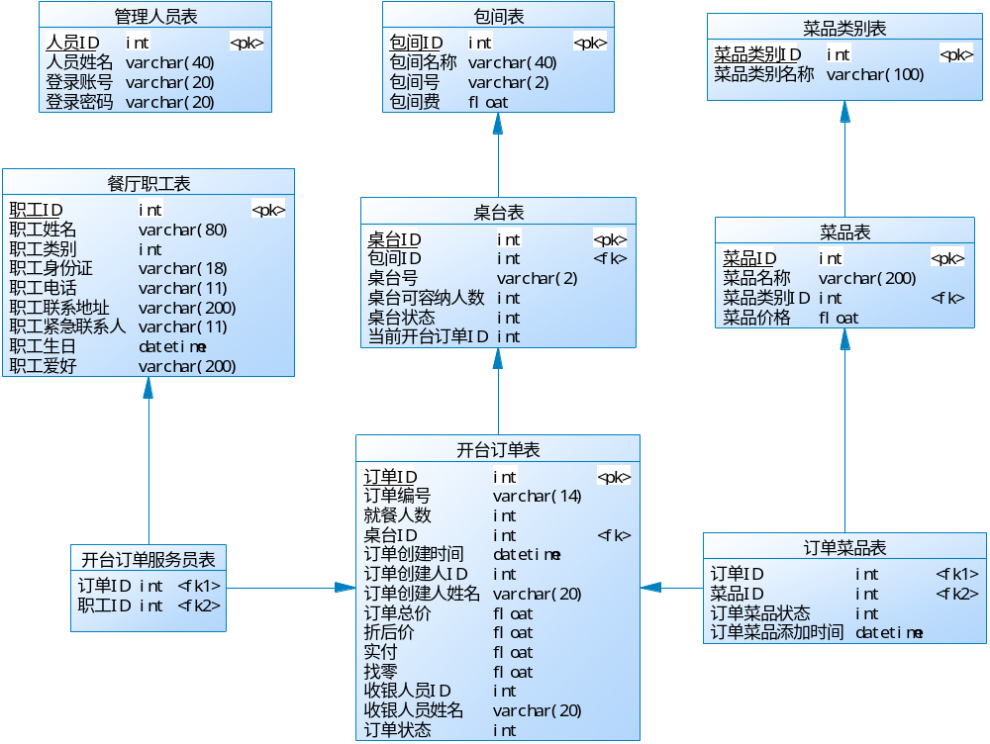
图3-1 数据库设计概要图

表3-1 部分函数名
名称 | 代码
登录管理 | Register()
欢迎界面 | Welcome();
菜单管理 | Menu();
桌台管理 | Table();
结账管理 | Jiezhang()
开台管理 | Kaitai()

第4章 详细设计

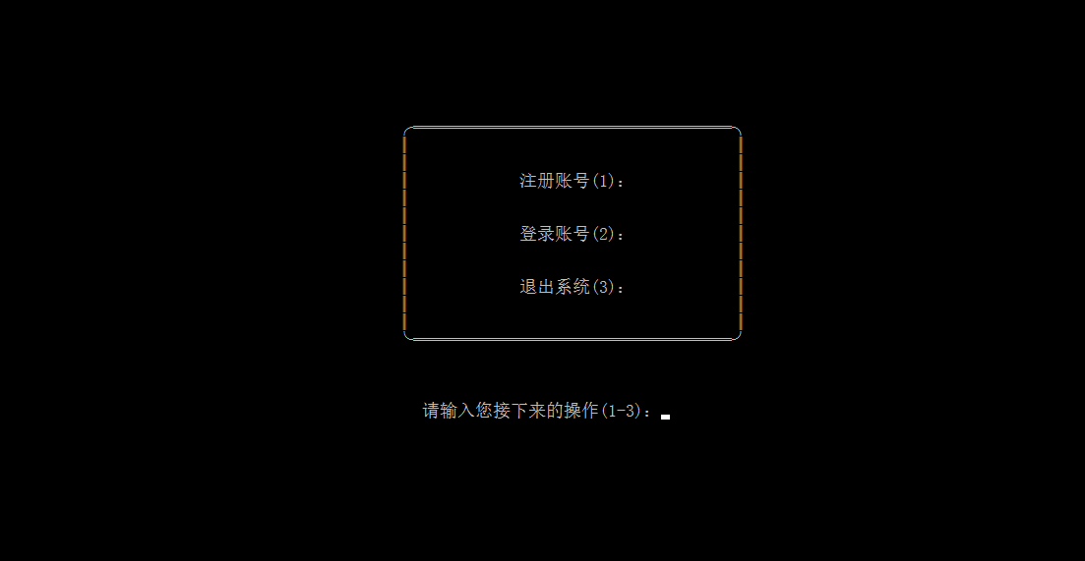
图4-1 登录界面

一：登录
while((c = getch()) != '\r')
{
if(c != 8)
{
password[i++] = c;
putchar('*');
}
if(c == 8 && i != 0)
{
i--;
gotoxy(87 + i, 14);
cout << " ";
gotoxy(87 + i, 14);
}
}
password[i++] = '\0';
gotoxy(75, 20); //光标下移；
chack_mima(name,password);
}

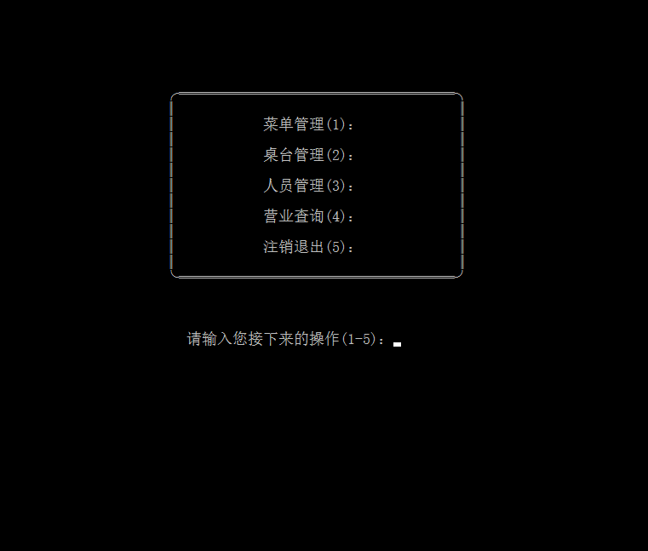

二：操作
菜单管理：
void Select_menu()
{
system ("cls");
cout << endl;
cout << endl;
cout << endl;
cout << endl;
cout << endl;
cout << endl;
cout << endl;
cout << setw(123) << "═════════════════════════════════" << endl;
sqlite3 * db = NULL;
int rc = sqlite3_open("canyin.db", &db);
if( rc != 0)
{
printf("error!\n");
return;
}
sqlite3_stmt* stmt = NULL;

// 带参数的SQL语句, :1表示id, :2表示name
char sql[512] ="SELECT * FROM menu";

// 初始化SQL Statement对象
rc = sqlite3_prepare_v2(db, sql, -1, &stmt, NULL);
if(rc != SQLITE_OK)
{
printf("failed to prepare: %s \n", sqlite3_errmsg(db));
return;
}

// 执行SQL
cout << setw(130) << " " << endl;
cout << setw(130) << " 序号 菜目名称 菜目价格 " << endl;
int i = 0;
while(1)
{
i++;
rc = sqlite3_step(stmt);

if(rc == SQLITE_ROW)
{
char* name = (char*)sqlite3_column_text(stmt, 0);
double price = sqlite3_column_double(stmt, 1);
cout << setw(130) << " " << endl;

cout << " " << i << " " << name
<< " " << price << endl;
}
else if(rc == SQLITE_DONE)
{
break;
}
else
{
printf("error: %s \n", sqlite3_errmsg(db));
break;
}

}
桌台管理：
cin>>order;
if(order == 1)
Diancai();
if(order == 2)
Select_orders_nopay();
if(order == 3)
Jiezhang();
else
Select_tables();
人员管理：
ifstream readf("Personnel.dat",ios::out);
if(!readf)
{
cerr << "open error!" << endl;
exit(1);
}
int s = 0;
while(readf)
{
int j = 0;
while(readf.get(c))
{
if(c == '\n')
break;
tempper[s][j++] = c;
}
tempper[s++][j++] = '\0';
}
readf.close();
ofstream writef("Personnel.dat",ios::in);
if(!writef)
{
cerr << "open error!" << endl;
exit(1);
}

营业查询：
while(1)
{
rc = sqlite3_step(stmt);

if(rc == SQLITE_ROW)
{
int order_id = sqlite3_column_int(stmt, 0);
int tb_id = sqlite3_column_int(stmt, 1);
int tb_peo = sqlite3_column_int(stmt, 6);
double price = sqlite3_column_double(stmt, 2);
double pay = sqlite3_column_double(stmt, 3);
double change = sqlite3_column_double(stmt, 4);
char* datetime = (char*)sqlite3_column_text(stmt, 5);
cout << endl;
cout << " " << order_id << " " << tb_id << " " << tb_peo << " "
<< price<< " " << pay<< " " << change << " " << datetime << endl;
}
else if(rc == SQLITE_DONE)
{
break;
}
else
{
printf("error: %s \n", sqlite3_errmsg(db));
break;
}

}

第5章 测试与运行

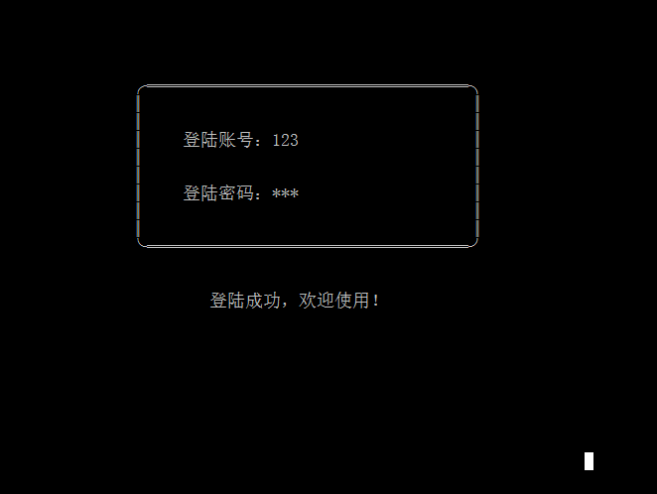
图5-1 登录成功运行图

在登录中输入的账号密码和数据库中的一样的话那么登录成功否则账户名或者密码错误，按任意键重新输入，按ESC返回开始界面！

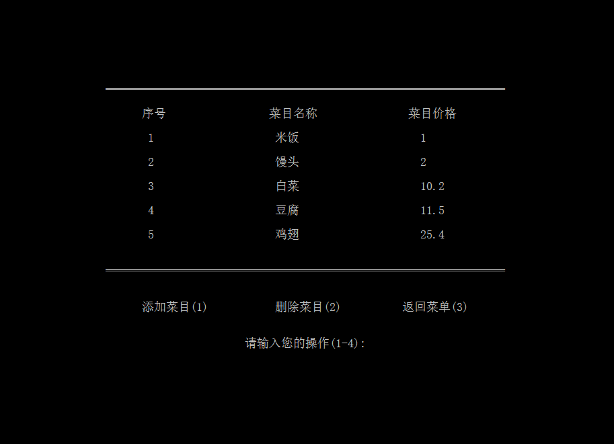
图5-2 菜品运行图

进入菜单管理以后会显示已经含有的菜单，可以进行相应的添加，删除，返回。

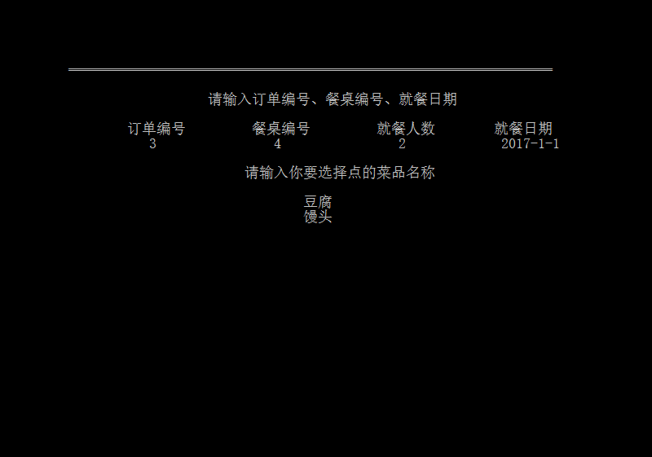
图5-3 创建订单

输入相应的菜品就能点菜

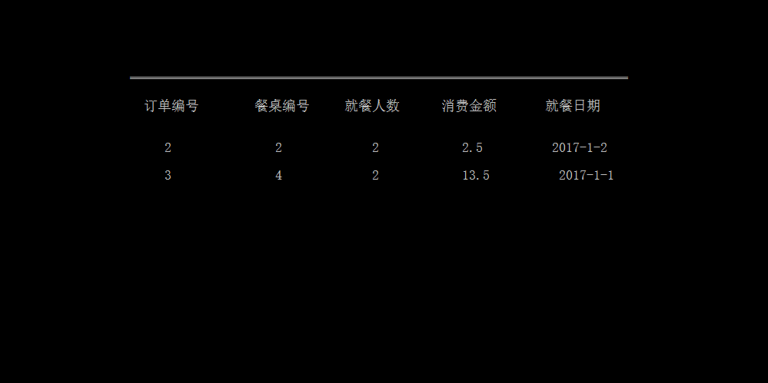

图5-4 查看全部账单

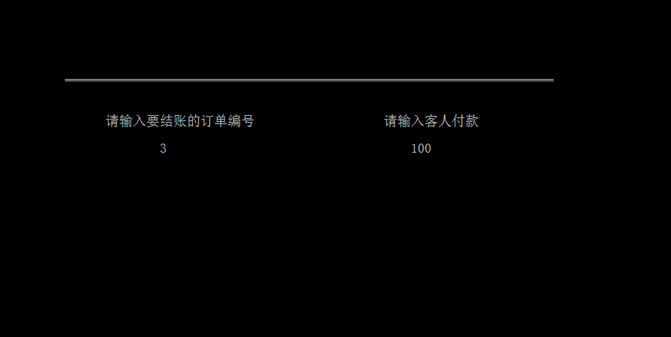
图5-5 查看单个账单

输入订单号以后就能查询单个账单金额

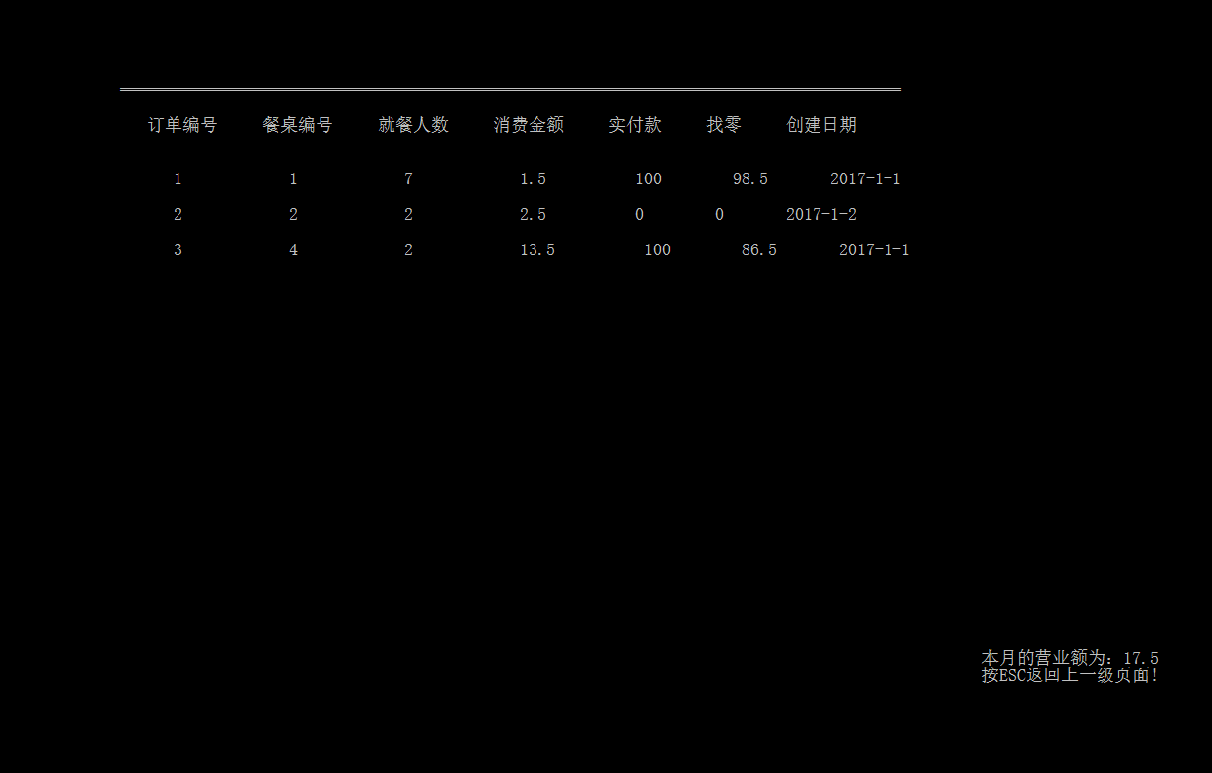

图5-6查询结账金额数目

第6章 总结与心得

本次项目设计培养了严肃认真和实事求是的科学态度，能够培养个人吃苦耐劳的精神以及团队意识，通过这次课程设计，我们团队里每个人都有所收获，并且具有了一定的实践能力，为今后的学习和工作奠定了良好的基础。
通过本次实训，掌握了数据访问的基本过程及其各阶段的基本任务，对课本上的知识也有了更深的理解。经过这十天的实训，不仅仅让我们所学的编程知识更加巩固，而且可以使理论与实践相结合，更好地掌握所学知识。对该理论在实践中的应用有深刻的理解。通过对该系统的设计，把课本上的理论知识变得生动有趣，激发了一些学习的积极性。该系统的设计，把课本上的理论知识变得生动有趣，激发了一些学习的积极性。能够把课堂上学的知识通过涉及的程序表示出来，加深了对理论知识的理解。
本次试训的程序比较复杂，信息量比较大，在编译与调试阶段经历了很长一段时间，最终通过去认真检查以及团队合作得到了正确的程序。在编写程序的时候我们也发现了有很多的不足之处，例如在课堂上学的理论知识很难把它运用到实际程序中，功能模块往往需要很多知识的融合。在本次餐厅管理系统的编写过程中，我们认识了程序刚开始设计时结构与算法的重要性。经过这次实训，我们小组对c++语言有了更深的认识没操作能力有了提高，想要写出的代码能够运行，就要耐心细心的排查错误，需要毅力以及充沛的体力。只有经过多次编辑，多次编译，在多次运行，才能编写出更好的程序，有时候需要多次的更正才能达到索要的运行结果。这次实训使我们的实践能力有了很大的提升。

参考文献
[1] 郑振杰.《C++程序设计》 北京：人民邮电出版社,2005
[2] 格兰特·艾伦，《SQLITE权威指南》，电子工业出版社出版社，2012
[3] 余苏宁、王明福，《C++程序设计》 北京：高等教育出版社，2003
[4] 李云清、杨庆红、揭安全.《数据结构》，人民邮电大学出版社,2004.6

